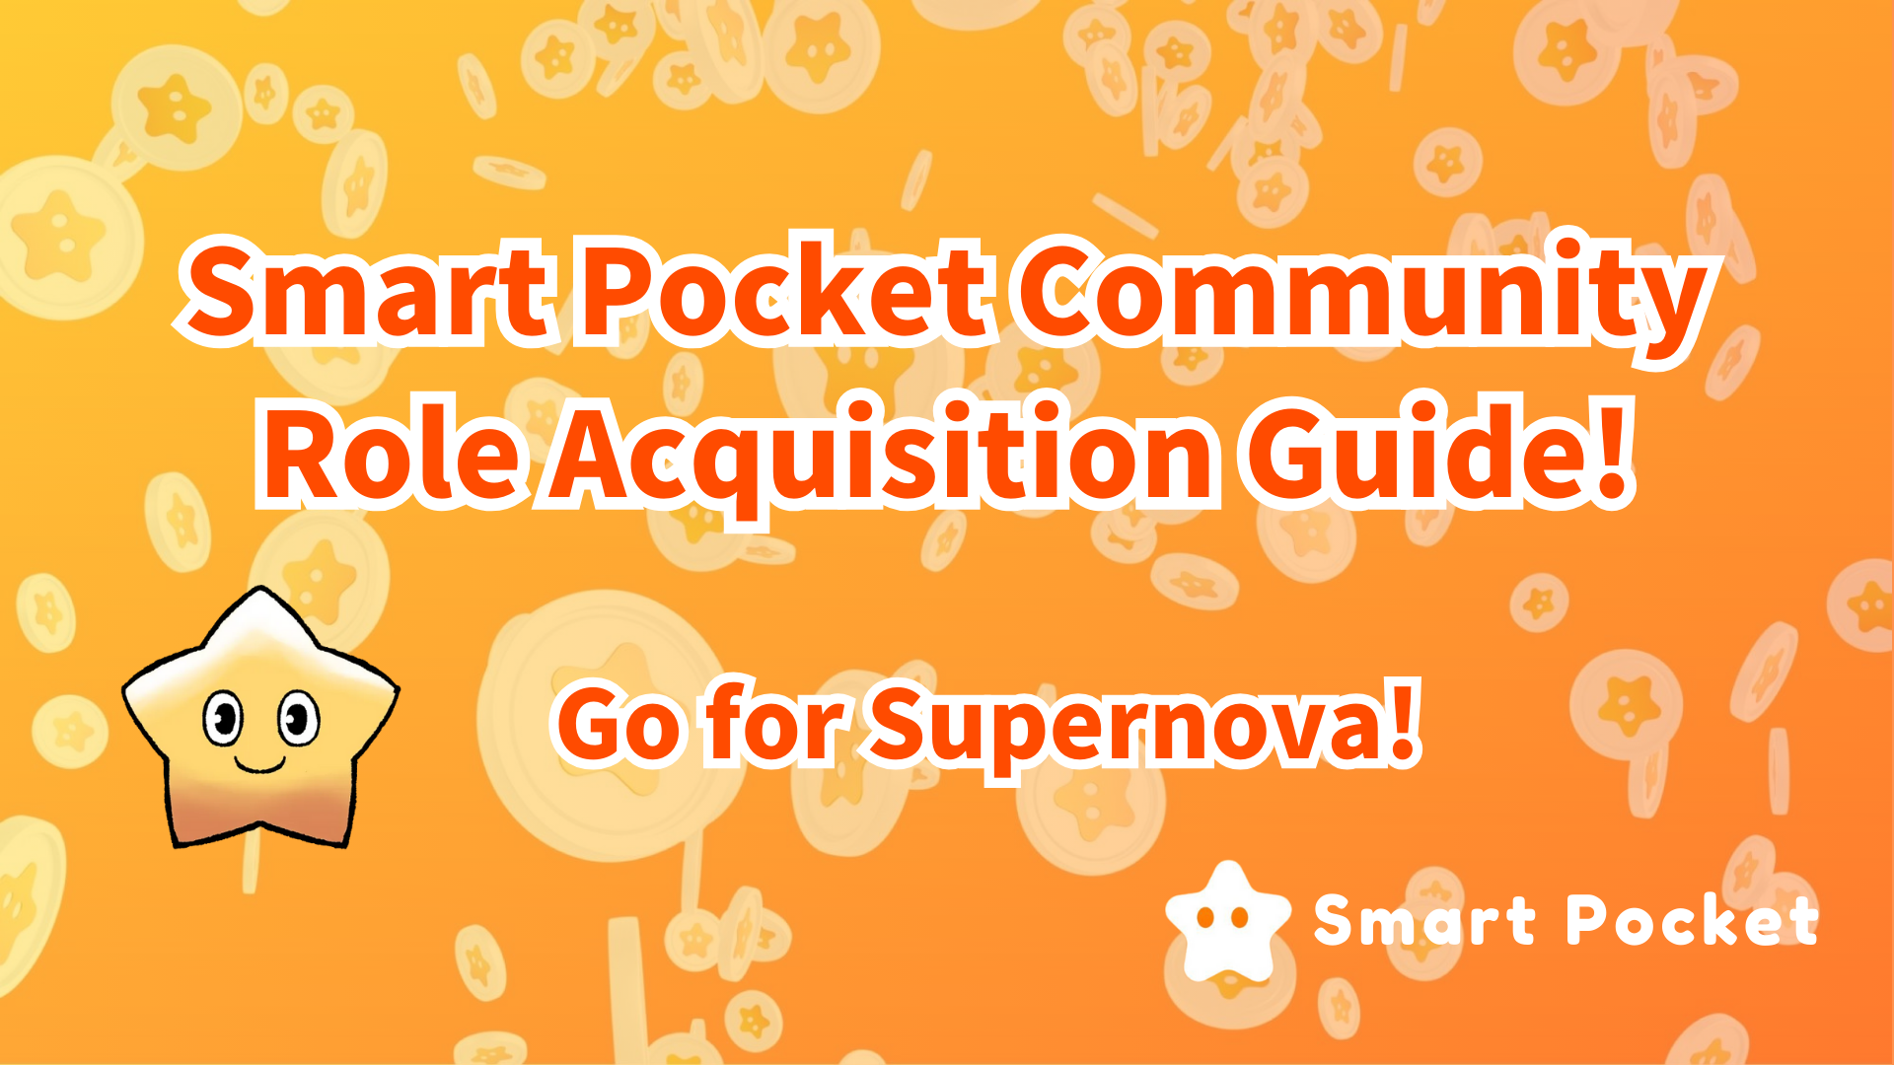
스마트 포켓 커뮤니티 역할 (롤) 획득 가이드! 초신성을 목표로하자 !!
안녕하세요 여러분, 이전 기사에서 Smart Pocket Discord 커뮤니티의 "Q & A"및 "Rumble"활동을 소개했습니다.더 이상 읽었습니까?
커뮤니티 활동 이벤트에서 우승자는 상을 수상 할뿐만 아니라 증거로 롤을 얻을 수 있습니다.
다음으로, 나는 지역 사회 활동을위한 어떤 종류의 롤, 어떤 조건을 얻을 수 있는지, 그리고 그 이점을 소개 할 것입니다.
처음에
스마트 포켓 커뮤니티는 2023 년 9 월에 설립되었습니다.
Smapoke가 출시 될 당시, 나는 Premint에 등록하고 Airdrop Method에서 포인트를 얻었습니다. 그 후, 업데이트는 이벤트에 참여함으로써 포인트를 얻었으므로 더 쉽게 작동 할 수 있습니다.
2024 년 초, 새로운 활동과 기능이 커뮤니티를보다 활성화시키기 위해 추가되었습니다. 예를 들어 레벨 확인, 럼블, Q & A 등의 경우, 조건이 달성 될 때 상금이 이길 수있었습니다.그러나 2024 년 5 월, 새로운 롤 표준이 발표되었고, 이전 조건을 달성 한 회원들은 전용 롤을 다시 접근 할 수있었습니다.
롤이란 무엇입니까?
Discord에는 다양한 "롤"기능이있어 특정 채널에서 액세스 및 특수 기능을 제공합니다.
Smart Pocket 커뮤니티에는 활동에 적극적으로 참여하여 특수 롤을 획득 할 수있는 메커니즘이 있습니다.
Discord의 역할 기능을 활용하면 커뮤니티 회원에게 인센티브를 제공하면서 활발한 활동을 촉진 할 수 있습니다.
롤 소개
기부 회원
불화 커뮤니티 활동에 기여함으로써 얻을 수있는 역할을 도입합니다.
① ① winkle 스타 🌟
Smart Pocket의 Discord Community Chat Room에서 레벨 10에 적극적으로 도달했다는 증거
(레벨 10 달성 목표를 달성 할 때 1000 포인트 및 반짝임 스타 획득)
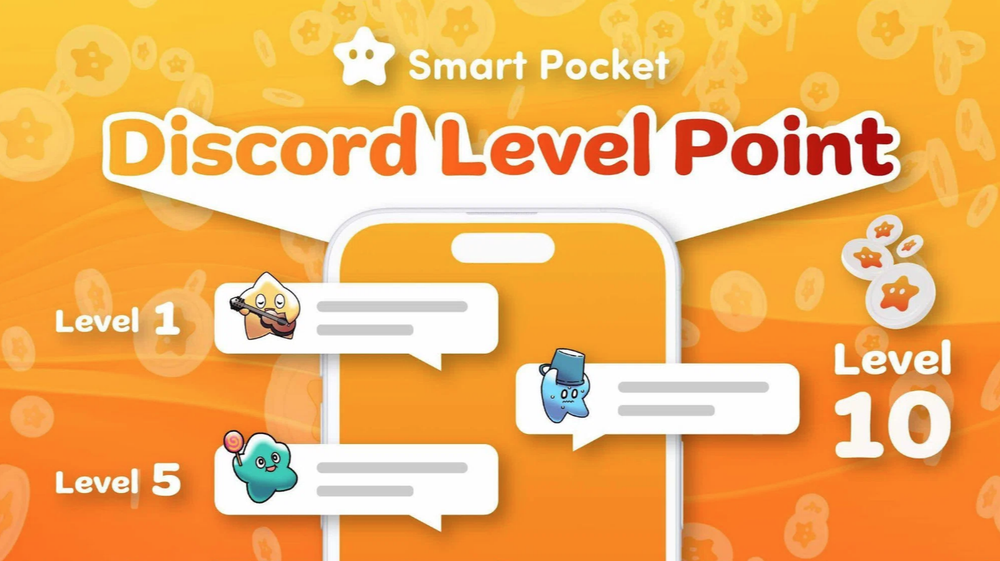
일부는 커뮤니티 상호 작용의 공격적이고 인내심이 필요한 역할이며 비교적 쉽게 얻을 수 있습니다. 메시지가 특정 숫자에 도달하고 레벨이 자동으로 상승하고 알림을 받고 레벨 확인에서 확인할 수 있습니다.채널.
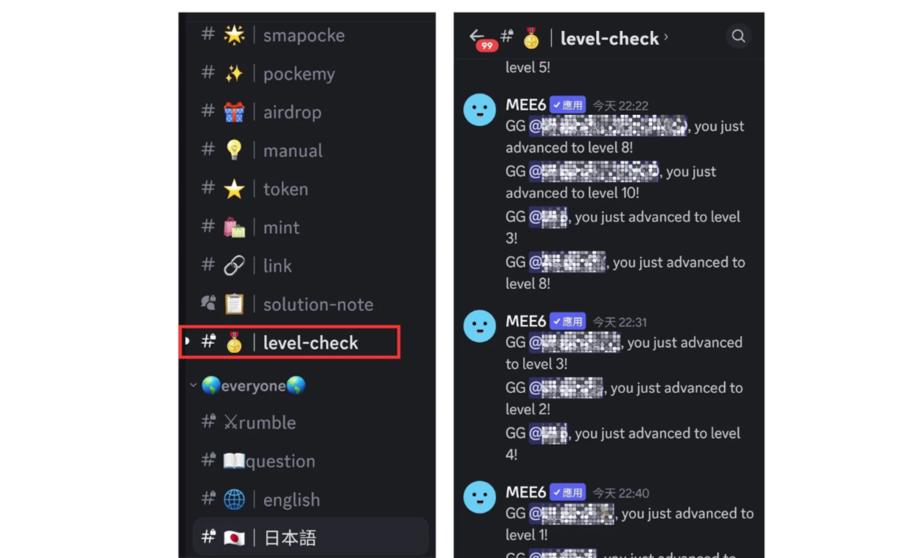
따라서 각 언어의 대화방뿐만 아니라 럼블 활동에서도 커뮤니티에서 메시지를 교환하는 한 가지 방법입니다.
* 1 : 목표 달성 후 -LEVEL -10 채널에서 지갑을 제출합니다 .1000 포인트가 전송됩니다. (지갑은 스마트 포켓 앱의 첫 번째 로그인을 완료해야합니다)
* 2 : 커뮤니티 규범을 준수하고 적당한 발언을하십시오.
star ② ② weintelligence star 🌟
Q & A 활동에 Q & A에 올바르게 제공되고 승자로 선정 될 것이라는 증거
(우승자는 10USDT Prize and Intelligence Star 🌟에서 우승합니다)
⇨ ⇨ ⇨ 📖 📖 🗓 🗓 🗓 🗓 🗓 🗓 🗓 🗓 🗓 🗓 🗓 🗓 🗓 🗓 🗓
날짜 : 매주 금요일
00 시간 : 23 : 00 (JST)
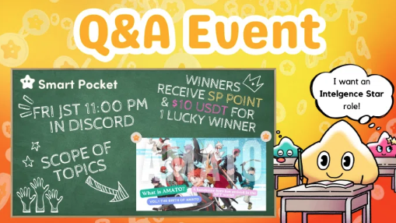
이것은 시간이 지남에 따라 조사 될 수 있고 활동 중에 답변 할 수있는 수준이 필요합니다.
따라서 역할을 획득하는 데 어려움은 각 개인의 상황과 활동에 달려 있습니다. 진지하게 참여하면 일반적으로 쉽게 얻을 수 있지만 시간이 지남에 따라 이러한 롤은 제한 될 수 있습니다.
일반적으로 질문 범위에 관한 기사는 행사 전날에 게시됩니다. 올바르게 답변하고 우승자로 선정되면 상과 롤이 수여됩니다.
Q & A 활동에 대한 자세한 내용은 다음을 참조하십시오.
https://note.com/japandaosolution/n/nf78c58c19093
③ ③ 배틀 스타 🌟
Rumble에서 우승자에게 수여 될 것이라는 증거
(우승자는 10 USDT 및 Battle Star와 같은 500 점 또는 상을 받았습니다)
⇨ ⇨ ⇨ 🗓 ⚔ 🗓 🗓 🗓 🗓 🗓 🗓 🗓 🗓 🗓 🗓 🗓 🗓 🗓 🗓
날짜 : 매주 토요일, 일요일
00 시간 : 23 : 00 (JST)
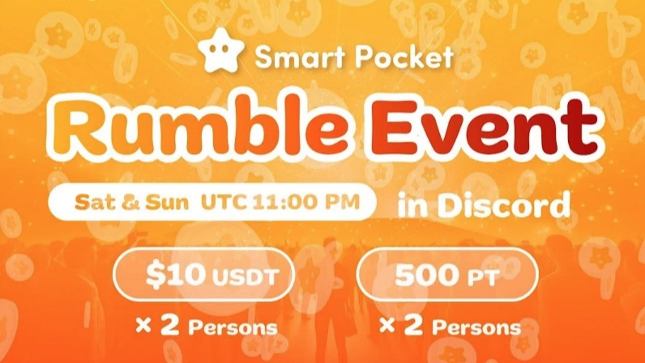
활동 중 일치는 시스템에 의해 자동으로 수행되며 승자가 될 수있는 기회는 복권처럼 운이 좋으므로 롤을 획득하는 데 어려움은 세 가지 활동에서 가장 높고 매우 희귀 롤입니다.여러 번 참여하고 흥분하십시오.
럼블 세부 사항은 다음을 참조하십시오.
https://note.com/japandaosolution/n/nc2d3ae603c8b
supernova🌟
세 가지 크라운 업적보다 미만의 모든 역할이 있다면, 초신성은 명예 역할로 수여됩니다.
반짝임 스타
지능 스타
배틀 스타
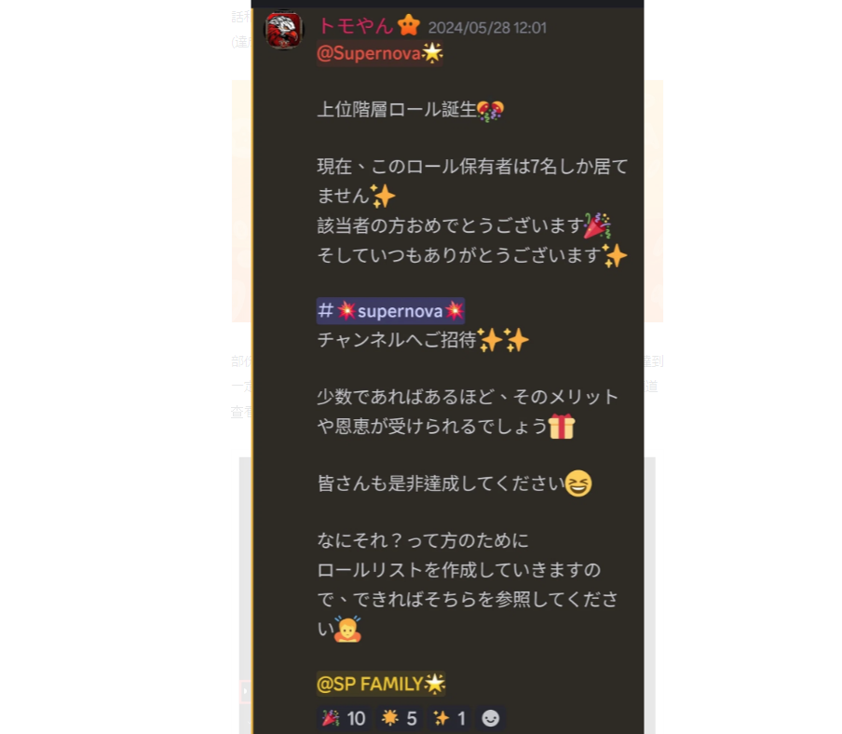
초기에는 7 명 밖에되지 않은 매우 드문 롤입니다.
일반적으로, 더 어렵고 희귀하며 회원이 적을수록 즐길 수있는 이익과 혜택이 더 많습니다.
* 3,000 명 중 약 1 명이이 롤을 얻었고 지역 사회 수는 21,000 명을 초과했습니다 (2024 년 6 월 현재).
일반 회원
다음으로 일반 회원이 획득 할 수있는 역할을 소개합니다.
geverify
인증이 완료된 후 커뮤니티 기능이 열립니다.
✅와
획득 OG 채널은 2023 년 11 월 15 일에 문을 닫았으므로 후속 커뮤니티 회원은 OG를 얻을 수 없습니다.
SSP 가족
이 커뮤니티를 사랑한다는 증거
Server Booster
서버 개선. 매달 서버의 부스트를 통해 선택한 서버의 새로 개선 된 그룹 이점을 발굴하지 않습니다 (유료 구독이 필요할 수 있음).
관리 회원
커뮤니티 관리 팀의 역할을 소개합니다.
Admin
스마트 포켓 창립자
Agent
Smart Pocket No.2 설립자 어시스턴트
✅ 지원
일본 핵심 회원 보조
지지자
지지자 리더
hed-hed-assistant 지지자
리더 보조
✅ 언어 지지자
해외 핵심 회원 관리 보조원
creater
스마트 포켓 제작자
Event Planner
이벤트 계획 및 운영
solutioner
데이터베이스 관리, 수동 블로그 작성, 응용 프로그램 협력 등
스마트 포켓 불화의#✅role 객실에서 롤을 확인할 수 있습니다.
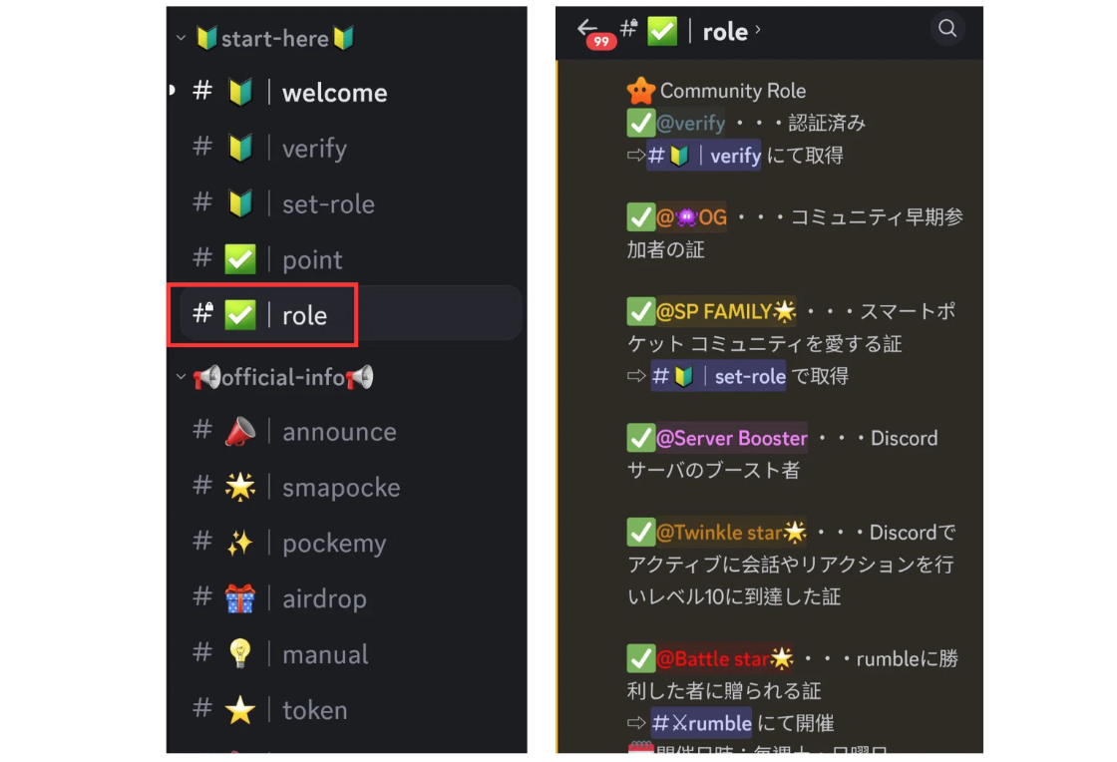
요약
Smart Pocket Discord 커뮤니티의 롤을 소개합니다.
일반 회원 및 운영 팀 외에도 커뮤니티에 적극적으로 참여하는 회원은 전담 역할을 수행 할 수 있습니다.
시간이 지남에 따라 향후 새로운 활동과 NFT 롤이 추가 될 수 있습니다.
프로젝트 활동에 계속 참여하고 이러한 롤을 획득하면 미래의 혜택이 증가 할 것입니다.
Smart Pocket에 관심이 있으시면 "Smapke Magazine"을 팔로우하여 스키하십시오.
공식 X 계정 : https : //twitter.com/smapocket
공식 불화 : https : //discord.com/invite/smartpocket

